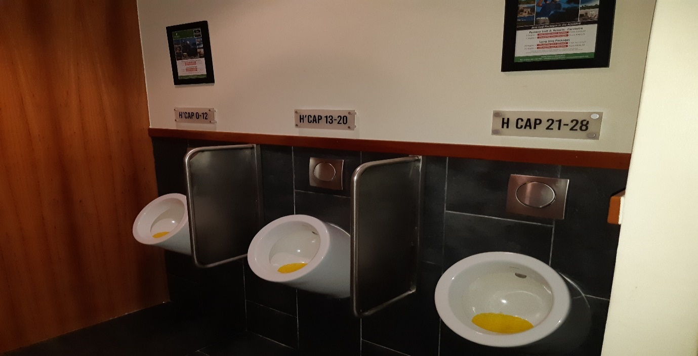
KUTSU
KAVERIGOLF / Los Ilonas golf 2020 TAKKULAN MESTARI KENTTÄ la 26.9 klo 11.50
Kabinetissa klo. 11.00 - buffet ruokailu +
kisa-info. Ryhmä 1 starttaa klo. 11.50
Ilmoittautumiset ( to 24.9 mennessä) suoraan Takkulan golf kentälle p. 03 7841311 tai Heinä - Kapo.
MAINITSE OLEVASI KAVERIGOLF/ Los Ilonas RYHMÄÄ JA LÄHDÖT 11.50 -
Kilpailu + ruokailun hinta yht. 45 e
pelilipukkeella tai pelioikeudella pelaavat 15 e
Mukaan otat totuttuun tapaan kiertopalkinnot ja
jonkun 10-100e palkinnon jakoon palkintopöytään.

lisätietoja: Heinä 0500-493336 / Kapo 040-9003781

Tervetuloa !

